**SCHEDA ANIMATORE - QUINTA TAPPA**

MANGIARE

La scheda animatore propone una sintesi dei contenuti e delle proposte della tappa. All’animatore spetta il compito di scegliere il percorso e individuare le proposte più adatte in base alle esigenze del proprio gruppo.

# SOMMARIETTO

*In molte occasioni Gesù* ***mangia*** *con i discepoli, addirittura con la folla e valorizza così questa esperienza del tutto umana, di nutrimento, di convivialità, di comunione. La Chiesa è corpo del Signore, l’Eucaristia è corpo del Signore: mangiando il corpo di Gesù i cristiani diventano suo corpo, comunità dove le differenze sono ricchezza, dove non c’è spazio per divisioni, gelosie e invidie.*

# PREGHIERA INIZIALE

La preghiera proposta nasce dall’ascolto della Parola, ricorda che il Signore è sempre con noi e si fa nostro compagno nel cammino. Saremo sempre sfamati dal suo pane “custodito per noi” e dal suo vino che “rinfranca”.

# LA VITA SI RACCONTA

I temi toccati nella tappa sono la convivialità, il mangiare insieme, la condivisione, la fraternità. Si mette in risalto anche il valore del cibo e la necessità della sua distribuzione per tutti. Di conseguenza, emergono altri temi come lo spreco alimentare, il rispetto dei cicli della natura, la biodiversità, il disordine alimentare.

**L’Eucaristia** fa la chiesa e la chiesa fa l’Eucaristia. La moltiplicazione dei pani è un anticipo/segno/rimando all’Eucaristia nella quale Cristo si dona nel suo vero corpo. Nell’Eucaristia manifestiamo di essere il corpo di Cristo.

# Nel taccuino: banchetto o pausa pranzo?

L’animatore presenta il filmato tratto dal film di Massimo Troisi: “Scusate il ritardo”. <https://www.youtube.com/watch?v=U6w1nQq5Msg>

L’animatore fa emergere come i membri del gruppo sperimentano i temi dell’ospitalità e del mangiare insieme come occasione di dialogo, in antitesi alla diffusa abitudine di consumarli in solitudine, anche in famiglia, presi dal televisore o assorti dallo smartphone. Su questi temi ciascuno potrà redigere il proprio taccuino personale.

Il lavoro sul taccuino continua nell’esercizio di laicità.

# In gioco: La prova del cuoco (con avanzi)

L’animatore può ispirarsi al format della gara della “Prova del cuoco” o ad altre trasmissioni culinarie per presentare in forma di gioco e con leggerezza la capacità di recuperare, con creatività, cibi che andrebbero sprecati, attingendo anche dalle esperienze personali dei componenti del gruppo.

L’animatore mostra (con immagini o “dal vivo”) alcuni alimenti che spesso vanno sprecati (accogliendo anche suggerimenti dal gruppo su altre tipologie di alimenti) e poi invita i componenti (singolarmente o dividendoli in piccoli gruppi) ad inventare (o recuperare dai loro ricordi) ricette per il loro riutilizzo

Ci si può anche incontrare a casa di qualcuno. portando i cibi avanzati per sperimentare quelle ricette, cucinarle e mangiarle insieme.

# Allo specchio: Facciamo la spesa

Il filmato illustra un’esperienza di coltivazioni di cereali tipiche locali <https://www.youtube.com/watch?v=qUyK5FyRvKs>

In alternativa può essere utilizzato un altro filmato, più lungo, sulla stessa esperienza: <https://www.youtube.com/watch?v=a6Y1g7xQC_8&t=1s>

A partire da questa testimonianza, l’animatore può far emergere spunti di riflessione sulle abitudini di consumo dei componenti del gruppo

# LA PAROLA ILLUMINA

**La Parola illumina**

*Si veda anche il video disponibile nella cartella online utilizzabile in alternativa ad un commento dal vivo.*

Nei Vangeli molti insegnamenti di Gesù vengono dati a tavola.

Ai discepoli che propongono la dispersione, Gesù propone invece la salvezza a partire da noi stessi. Gesù insegna prima del pasto, poi dà loro da mangiare, come nella Liturgia (Liturgia della Parola, poi Liturgia Eucaristica)

Gesù moltiplica le risorse messe a disposizione dalla gente, a beneficio della gente stessa (vedi concetto di bene comune). E lo fa con “sovrabbondanza” (come alle nozze di Cana)

# Cosa dice la Parola della mia vita

Le domande sono modulate su tre direttrici:

la convivialità come occasione di relazione;

il paradigma del mangiare che rimanda alla condivisione e Gesù che ci insegna ad andare oltre la logica umana proposta dagli apostoli: la loro soluzione è quella di mandare via la gente (la dispersione), quella di Gesù rimanda alla comunione (li fece sedere a piccoli gruppi),

infine il richiamo all’Eucaristia: come la viviamo nella comunità e nella vita.

# Cosa dice la mia vita alla Parola

Alcuni versetti del Salmo offrono spunti di preghiera.

**CATECHISMO:** proposti in questa tappa sono i numeri 687 e 1128 del Catechismo degli Adulti.

Il primo tema riguarda la celebrazione eucaristica, nel duplice momento dell’ascolto della Parola e della mensa eucaristica, con la partecipazione del credente al mistero dell’offerta di Cristo. L’altro tema riguarda la condivisione dei beni materiali.

# PROGETTO FORMATIVO AC

Il brano che è tratto dal capitolo quarto FEDELI AL VANGELO IN QUESTO TEMPO, mette a fuoco il mutato rapporto con i beni e le persone che stiamo vivendo.

# LA VITA CAMBIA

**Esercizio di laicità**

È direttamente collegato al lavoro iniziale sul taccuino. I temi toccati sono l’essere lievito per la crescita della comunità parrocchiale, nella quotidianità e nelle occasioni particolari. L’animatore aiuta a mettere in luce questi aspetti e invita tutti a interrogarsi in che misura ciascuno, e il gruppo degli adulti, siano capaci di generare quelle relazioni di aiuto alla comunità a fare e diventare eucaristia. Invita anche a individuare momenti concreti per vivere la comunione.

# Cerco fatti di vangelo

La video esperienza sul sito <https://materialiguide.azionecattolica.it> presenta un luogo dove si condividono esperienze culturali di cucine diverse.

Se ne può trarre lo spunto per organizzare un incontro con persone di diverse nazionalità che vivono nel territorio, oppure per incontrare organizzazioni di carattere sociale che si occupano di integrazione.

# Esercizio di popolarità

Le Caritas diocesane sono, di solito, a conoscenza dei **dati reali della povertà nel territorio**. Si può quindi prevedere un incontro informativo, a seguito del quale attivare forme di collaborazione con altre realtà di volontariato sociale presenti nel territorio.

In alternativa, si può affrontare con esperti la **problematica delle dipendenze da cibo**, estendendo il momento informativo ad altre famiglie.

Può essere utile l’articolo si “Quotidiano Italiano” riportato nel link:

[https://bari.ilquotidianoitaliano.com/sociale/2015/01/news/bari-un-aiuto-per-disordini-aliment](https://bari.ilquotidianoitaliano.com/sociale/2015/01/news/bari-un-aiuto-per-disordini-alimentari-targato-aba-66839.html/) [ari-targato-aba-66839.html/](https://bari.ilquotidianoitaliano.com/sociale/2015/01/news/bari-un-aiuto-per-disordini-alimentari-targato-aba-66839.html/)

**PREGHIERA FINALE**

Nel **Salmo 22** si canta la fiducia in Dio nelle varie situazioni della vita.

# ALTRI RIFLESSI DELLA CULTURA

**Papa Francesco, Udienza generale, 11 novembre 2015**

Sulla convivialità che nasce in famiglia e si dilata nell’eucaristia

[http://www.vatican.va/content/francesco/it/audiences/2015/documents/papa-francesco_2015](http://www.vatican.va/content/francesco/it/audiences/2015/documents/papa-francesco_20151111_udienza-generale.html) [1111_udienza-generale.html](http://www.vatican.va/content/francesco/it/audiences/2015/documents/papa-francesco_20151111_udienza-generale.html)

**LIBRI**:

**Joan Rundo, *Ricette d'oriente. La cucina ebraica, cristiana e islamica del Medio Oriente in 90 ricette festive*, Edizioni Terra santa, 2016**

Il contributo alla pace può avvenire in cucina e intorno ad una mensa imbandita. In questo libro di ricette è proposto uno sguardo sul Medio Oriente inedito, che mette a fuoco, a partire dai piatti delle festività, la variegata tradizione dei popoli e delle culture mediorientali che trasformano in modi diversi gli stessi cibi.

L'autrice ha scelto i piatti delle festività religiose perché sono pensati per tavole con molti commensali, in cui protagonista è la convivialità gioiosa e perché vengono tramandate da madre in figlia, secondo una tradizione orale che comprende pratiche e segreti che segue il filo delle generazioni.

Ma oltre alla festa, alla convivialità, alla tradizione, agli ingredienti, ciò che accomuna i piatti delle diverse tradizioni religiose che costellano il panorama culturale del Medio Oriente è il riferimento al Dio premuroso: ciascun fedele in quella terra martoriata, nel sedersi a tavola al ritorno dalla sinagoga, dalla chiesa, dalla moschea, riconosce con il Dio provvidente il legame di paternità che fonda quello della fraternità tra i commensali.

Oltre alla ricette dei piatti, l'autrice naturalizzata a Milano, propone in brevi e semplici schede il significato religioso delle feste e dei cibi delle tre religioni monoteiste, con precisi riferimenti ai libri sacri.

Il libro, pertanto, propone in modo semplice e gioioso la conoscenza dei popoli mediorientali; suggerisce itinerari di pace basata sulla convivialità delle differenze, esorta alla preparazione di piatti, perché si può conoscere meglio una cultura ...mangiandola.

# Carlo Maria Martini, Il pane del cammino, EMI 2015

**CANZONI:**

**Johnny Dorelli (Trovajoli, Fiastri, Garinei, Giovannini - 1974), Aggiungi un posto a tavola, Colonna sonora della commedia musicale: Fonit Cetra 2009**

*Voce e coro:*

Aggiungi un posto a tavola che c’è un amico in più

se sposti un po' la seggiola stai comodo anche tu,

gli amici a questo servono a stare in compagnia, sorridi al nuovo ospite non farlo andare via dividi il companatico raddoppia l’allegria. *Coro:*

Aggiungi un posto a tavola che c'è un amico in più

se sposti un po’ la seggiola stai comodo anche tu,

gli amici a questo servono a stare in compagnia, sorridi al nuovo ospite non farlo andare via dividi il companatico raddoppia l'allegria.

*Voce:*

La porta è sempre aperta la luce sempre accesa.

*Coro:*

La porta è sempre aperta la luce sempre accesa.

*Voce:*

Il fuoco è sempre vivo la mano sempre tesa. *Coro:*

Il fuoco è sempre vivo la mano sempre tesa.

La porta è sempre aperta la luce sempre accesa.

*Voce:*

E se qualcuno arriva non chiedergli: chi sei? *Coro:*

No, no, no, no, no, no, no *Voce:*

E se qualcuno arriva

non chiedergli: che vuoi?

*Coro:*

No, no, no, no, no, no, no no, no, no *Voce:*

E corri verso lui

con la tua mano tesa. e corri verso lui spalancagli un sorriso

e grida: “Evviva, evviva!”

*Coro:*

Evviva, evviva, evviva, evviva, evviva, evviva, evviva, evviva, evviva, evviva. *Voce e coro:*

Aggiungi un posto a tavola che c’è un amico in più

se sposti un po' la seggiola stai comodo anche tu,

gli amici a questo servono a stare in compagnia, sorridi al nuovo ospite non farlo andare via dividi il companatico raddoppia l’allegria.

e così, e così, e così, e così così sia...

La canzone costituisce il motivo principale della famosa e omonima commedia musicale di Garinei e Giovannini del 1974 ed è stata composta da Armando Trovajoli. La struttura dialogica del testo propone anche a livello formale il contenuto in cui è centrale il tema della convivialità delle differenze e dell’apertura della mensa all’ospitalità. Negli snodi musicali si trova l’invito ad assumere atteggiamenti di accoglienza e amabilità per l’ospite (spostare la seggiola, sorridere) dai quali scaturiscono sicuramente l’allegria e lo star bene anche per chi li compie.

Le parti del solista, poi, ripetute dal coro, propongono in crescendo i gesti dell’ospitalità della tavola: il fuoco vivo, la luce accesa, la porta aperta, la mano tesa, mentre alla gratuità dell’ospitalità è dedicata una strofa intera (non chiedergli: chi sei?).

Il dettato musicale propone una struttura a cerchi concentrici e montanti, grazie alla quale l’invito all’accoglienza a tavola prorompe gioiosamente e resta come promessa di fecondità e di incontro con il Signore.

**Rita Pavone, Viva la pappa col pomodoro, Album “Passato presente”, Etichetta DV More 1998**

Viva la pa-pa-pappa

Col po-po-po-po-po-po-pomodoro Ah viva la pa-pa-pappa

Che è un capo-po-po-po-polavoro Viva la pa-pappa pa-ppa

Col po-po-pomodor La storia del passato

Ormai ce l’ha insegnato Che un popolo affamato Fa la rivoluzion

Ragion per cui affamati Abbiamo combatutto Perciò “buon appetito” Facciamo colazion

Viva la pa-pa-pappa

Col po-po-po-po-po-po-pomodoro Ah viva la pa-pa-pappa

Che è un capo-po-po-po-polavoro Viva la pa-pappa pa-ppa

Col po-po-pomodor

La pancia che borbotta È causa del complottto È causa della lotta “abbasso il Direttor!”

La zuppa ormai l’è cotta E…

La canzone è il motivo principale della colonna sonora dello sceneggiato televisivo “Il giornalino di Gian burrasca” trasmesso dalla RAI tra il 1964 e il 1965 e tratto dal romanzo omonimo di Vamba del 1907. In esso si raccontano le ribellioni di Giannino e le sue disavventure.

Il motivo musicale della canzone poggia sul ritmo della marcia proposto dalla ripetizione a raffica delle sillabe assonnanti “po” e “pa” che rinviano al suono della tromba di un esercito. Il rimando è confermato dal testo della canzone che esorta e minaccia la rivoluzione della “pancia che borbotta” del popolo affamato, rivoluzione tra il serio e il faceto, dato il contesto della trama dello sceneggiato. Il testo, tuttavia, offre una riflessione sulla ribellione a cui si può essere spinti per la fame: la pietanza a cui si fa riferimento appartiene infatti alla tradizione della cucina povera e contadina della Toscana ed esserne privati è segno di indigenza ai limiti.

Il video con la canzone intepretata da Rita pavone è al link: <https://www.youtube.com/watch?v=kgC2D-bvUKE>

**FILM**:

Il nome del figlio (2015) di Francesca Archibugi Genere: Commedia

Regia: Francesca Archibugi

Interpreti: Alessandro Gassman, Micaela Ramazzotti, Valeria Golino, Luigi Lo Cascio, Rocco Papaleo Nazionalità: Italia

Anno di uscita: 2015 Durata: 94’

Betta, insegnante, e suo marito Sandro, docente universitario (con i loro due bambini), ospitano a casa per cena Paolo, fratello di Betta, con sua moglie Simona, e Claudio, eccentrico musicista, amico delle due coppie. Simona, che arriva in ritardo per un impegno legato alla presentazione del proprio romanzo appena uscito, è incinta e, mentre è assente, la conversazione tra i presenti si sposta sul nome che verrà dato al nascituro. Paolo gioca a fare il misterioso, gli altri snocciolano tanti nomi, e infine lui rivela che il nome scelto è Benito. Stupore e sdegno si impadroniscono della serata. Dall’argomento iniziale è facile passare ad altri che riportano alla ribalta rancori passati, giudizi tenuti segreti, opinioni mai rivelate. Sul presente cala anche il passato della famiglia Pontecorvo (Betta, Paolo, il padre...) e ben presto prende il via un gioco al massacro nel quale restano coinvolti anche Claudio e i due figli piccoli. I contrasti sono difficili da ricomporre ma alla fine arriva il parto di Simona.

La storia nasce in Francia, come testo teatrale “Le prenom”, di grande successo, che i due autori, Matthieu Delaporte e Alexandre de la Patelliere, decidono di trasferire su grande schermo. Nel 2012 esce con lo stesso titolo il film che in Italia diventa “Cena tra amici”. Trasposizione gradevole, esito commerciale modesto, e nucleo narrativo che viene ora ripreso dalla Archibugi con la collaborazione di Francesco Piccolo: conservando solo lo spunto legato al nome che crea scandalo (Adolf in Francia; Benito in Italia) e per il resto cambiando tutto. A cominciare da una cornice storica legata a ieri che fa da premessa e da contenitore di ciò che accade oggi, Archibugi non fa certo mistero di voler parlare di una borghesia da sempre educata ai miti del progressismo e di volerne mettere alla berlina difetti, limiti, perdita di ideali, all'interno di un panorama nazionale che fa acqua da tutte le parti. E dentro il quale tuttavia esiste una sinistra consapevole e illuminata, forse in crisi ma sempre in grado di scrivere le linee guida dei comportamenti. Lungo questo percorso, non nuovo, la regia si muove tra alti e bassi, indovinando la freschezza di certi passaggi dialettici, perdendo vivacità in ripetizioni, eccessi di dialogo, sottolineature che appesantiscono il racconto. Anche il parto finale, ripreso dal vero, appare tutto sommato sequenza artificiosa e un po’ compiaciuta.

La commissione nazionale valutazione film CEI ha riconosciuto il film come consigliabile e problematico anche se non sempre riuscito. ([www.cnvf.it](http://www.cnvf.it/#_blank))

**ARTE:**

**Giuseppe de Nittis, *Pranzo a Posillipo*, 1879 circa, olio su tela, 173, 3 x 111 cm. Milano, Galleria d'Arte Moderna. Collezione Grassi**

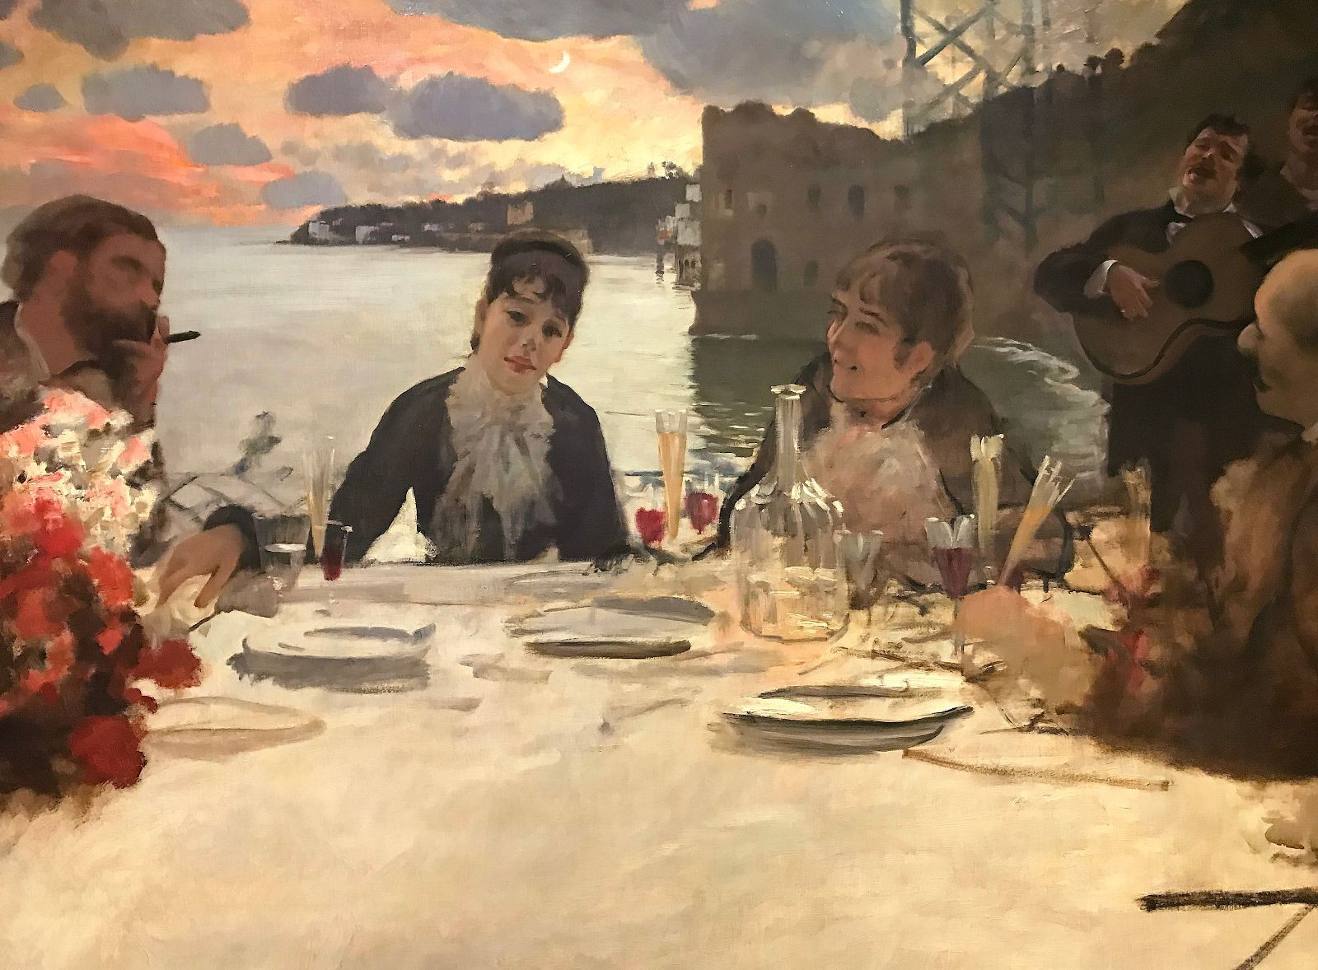

Dopo il grande successo dell’Esposizione Universale di Parigi nel 1878, il pittore Giuseppe De Nittis (1846-1884), che da tempo viveva nella capitale francese, torna per pochi mesi a Napoli, dove dipinge il capolavoro *Pranzo a Posillipo*, oggi esposto alla Galleria d’arte moderna di Milano. Ispirandosi a Manet, alle sue famose “colazioni sull’erba” e alla freschezza dei suoi convivi all’aria aperta, De Nittis ritrae un momento di vita quotidiana, immerso nella serenità di una cena fra amici all’ora del tramonto (già si vede la luna in un cielo carico di rosa e di gialli). I bicchieri di vino bianco brillano nella luce del golfo di Napoli sul tavolo imbandito. La scena è allietata dalla musica e dai numerosi ospiti, come quelle ricordate dal pittore nei suoi Taccuini: “Nelle belle serate di luna piena ci si riuniva in terrazza. Alcuni artisti, venuti da Napoli, cantavano antiche arie accompagnandosi con la chitarra; altri ballavano la tarantella”. I personaggi sono da identificarsi nella cerchia di artisti e amici che De Nittis ritrovava ogni volta in Italia, mentre al centro campeggia l’amata moglie francese Léontine, soggetto di innumerevoli opere del pittore di Barletta e fedele compagna di vita. Su tutto arieggia un clima di pacatezza e di leggerezza, di serenità e di pace, di una dolce convivialità tra amici che si attardano in un’amabile conversazione al chiarore dell’ultima luce di un tramonto estivo.